

**Töö nr 483**

**Harjumaa, Rae vald, Pajupea küla**

**ESTNA KINNISTU**

**DETAILPLANEERINGU ESKIISLAHENDUS**

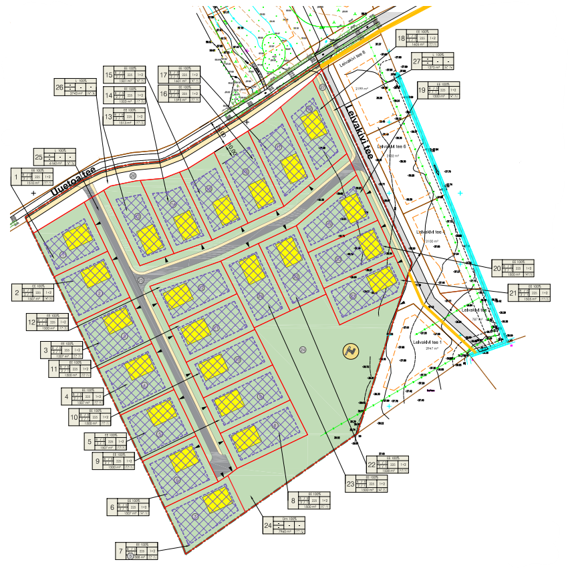

TELLIJA: Rae Vallavalitsus (äriregistri kood 75026106)

Aruküla tee 9

75301 Jüri alevik

Harjumaa

HUVITATUD ISIK: TLN Kodu OÜ, (äriregistri kood 16240249)

juhatuse liige Kaspar Sari

[kaspar.sari@gmail.com](mailto:kaspar.sari@gmail.com)

+372 5550 0105

PROJEKTEERIJA : Optimal Projekt OÜ (äriregistri kood 11213515)

MTR registri nr EEP000601

Keemia tn 4, 10616 Tallinn

ARHITEKT: Külli Samblik

kylli.s@mail.com

PROJEKTIJUHT: Arno Anton

56 983 389

[arno@opt.ee](mailto:arno@opt.ee)

**KÖITE koosseis:**

1. **MENETLUSDOKUMENDID**
2. **seletuskiri**

1. Planeeringu koostamise alused 3

2. Planeeringuala lähiümbruse ehituslike ja funktsionaalsete seoste ning keskkonnatingimuste analüüs ning Planeeringu eesmärk 3

2.1. Vastavus Rae valla üldplaneeringule 4

2.2. Planeeringu eesmärk 4

3. Olemasoleva olukorra iseloomustuS 4

3.1. Planeeringuala asukoht ja iseloomustus 4

3.2. Planeeringuala maakasutus ja hoonestus 4

3.3. Planeeringualaga külgnevad kinnistud ja nende iseloomustus 5

3.4. Olemasolevad teed ja juurdepääsud 5

3.5. Olemasolev tehnovarustus 5

3.6. Olemasolev haljastus ja keskkond 5

3.7. Kehtivad piirangud 5

4. Planeeringu ettepanek 5

4.1. Krundijaotus 5

4.2. Krundi ehitusõigus 6

4.3. Ehitiste arhitektuurinõuded 6

4.4. Piirded 6

4.5. Tänavate maa-alad, liiklus- ja parkimiskorraldus 6

4.6. Haljastuse ja heakorra põhimõtted 6

4.7. Vertikaalplaneerimine 7

4.8. Tuleohutusnõuded 7

4.9. Tehnovõrkude lahendus 7

5. Keskkonnatingimused ja võimalikU keskkonnamõju hindamine 7

1. **JOONiSED**

AS-01 Asukohaskeem M 1:~

AS-02 Kontaktvööndi analüüs M 1:~

AS-04 Tugiplaan M 1:1000

AS-04 Põhijoonise eskiis M 1:1000

1. **lisad**
2. **KOOSKÕLASTUSTE KOONDTABEL KOOS KOOSKÕLASTUSTEGA**
3. **seletuskiri**

# Planeeringu koostamise alused

**Koostamise alused**

* Planeerimisseadus;
* taotlus detailplaneeringu koostamise algatamiseks.

**Koostamise lähtedokumendid**

* Rae valla üldplaneering, kehtestatud [Rae Vallavolikogu 21.05.2013 otsusega nr 462](http://www.rae.ee/documents/823250/3890101/21052013volikogu+otsus+nr+462.pdf/fc52a19e-8ab9-4ba3-b9d9-5be1775a4c5a);
* Rae valla ehitusmäärus;
* Rae valla ühisveevärgi ja -kanalisatsiooni ning sademevee ärajuhtimise arendamise kava aastateks 2017 – 2028;
* Rae valla jäätmehoolduseeskiri, kehtestatud Rae Vallavolikogu 15.06.2021 määrusega nr 73;
* Rae Vallavalitsuse 15.02.2011 määrus nr 13 „Digitaalselt teostatavate geodeetiliste alusplaanide, projektide, teostusjooniste ja detailplaneeringute esitamise kord”;
* Rae Vallavalitsuse 15.02.2011 määrus nr 14 „Detailplaneeringute koostamise ning vormistamise juhend“;
* riigihalduse ministri 17.10.2019 määrus nr 50 „Planeeringu vormistamisele ja ülesehitusele esitatavad nõuded”;
* Eesti standard EVS 843:2016 „Linnatänavad”;
* siseministri 16. veebruar 2021. a määrus nr 17 „Ehitisele esitatavad tuleohutusnõuded”;
* siseministri 18. veebruar 2021. a määrus nr 10 „Veevõtukoha rajamise, katsetamise, kasutamise, korrashoiu, tähistamise ja teabevahetuse nõuded, tingimused ning kord”;
* naaberaladel kehtestatud ja koostamisel olevad detailplaneeringud;
* muud õigusaktid, standardid ja projekteerimisnormid.

# Planeeringuala lähiümbruse ehituslike ja funktsionaalsete seoste ning keskkonnatingimuste analüüs ning Planeeringu eesmärk

Planeeritav maa-ala paikneb Rae vallas Pajupea külas, jäädes Jüri-Aruküla tee, Leivajõe ja Pirita- Ülemiste kanali vahelisele alale. Planeeritav ala jääb Pajupea küla keskossa. Lähim alevik Jüri jääb   u 3,5 km kaugusele läände ja Tallinna linn u 12 km kaugusele loodesse.

Planeeritav kinnistu Estna piirneb loodes transpordimaa sihtotstarbega kinnistutega Uuetoa tee L2, kus paikneb kruusakattega vallatee ning idas ja kirdes transpordimaa sihtotstarbega kinnistuga Leivakivi tee L1 (tee rajamata), mille ääres elamumaa sihtotstarbega kinnistud. Planeeringualast lõunasse, läände ja kagusse jäävad suuremad maatulundusmaa sihtotstarbega kinnistud, mis enamus on hoonestamata. Naaberkinnistu Suitsu on kaetud metsaga ja hoonestatud taluhoonetega. Põhja, teisele poole Uuetoa teed jääb välja arendamata elamuala Leiva. Sealsed kinnistud jäävad vahemikku 2000 m² kuni 6000 m². Domineerivaks kinnistu suuruseks on üle  2000 m² ja üle 3000 m².

Planeeringualast põhja jääb 1 km kaugusele kompaktse segahoonestusega alal, kus hoonestuseks on üksikelamud, kortermajad, tootmis- ja põllumajandusotstarbelised hooned. Hoonestus on valdavalt 2-korruseline, eriaegadel püstitatud hoonetel puudub ühtne arhitektuurikeel. Hoonestatud kinnistute suurused jäävad vahemikku ca 1500 m² – 5 ha.

Lähipiirkonnas on hoonestatud kinnistud teisel pool Uuetoa teed (Uuetoa tee 15 ja 19). Kinnistud on hoonestatud üksikelamutega ja mitmete abihoonetega.

Hoonestus on arhitektuurselt mitmekesine ja ei moodustu ühtset arhitektuurset tervikut.

Lähimad äri-, teenindus- ning sotsiaalkeskused paiknevad Jüri alevikus, mis jääb planeeringualast  3,5 km kaugusele läände. Jüri alevikus asub gümnaasium, kirik, kalmistu, raamatukogu, spordi- ja, kultuurikeskus, lasteaed. Jüri alevikus paikneb ka riikliku tähtsusega loodusmälestis Lehmja tammik, mille kaitseks on moodustatud kaitseala, kuna see on suurima ja haruldasima põlispuude kooslus Põhja-Eestis.

Planeeringualale on hea juurdepääs ning ühendus valla teiste piirkondadega ja Tallinna linnaga. Planeeringuala piirneb vallateega Uuetoa, mis viib riigi kõrvalmaanteele nr 11303 Jüri-Aruküla tee ja mille kaudu pääseb riigi põhimaanteele 11 Tallinna ringtee.

Lähimad ühistranspordi peatused asuvad planeeringualast ca 1,5 km kaugusel Jüri-Aruküla teel, bussipeatus „Pajupea” läänes ja bussipeatus „Leivajõe” lõunas. Seega on planeeritaval alal ka ühendus ühistranspordiga.

Jüri aleviku lähedus, kuhu on koondunud nii töökohad, elamine, kui ka erinevad teenused, ja olemasolev lähiala rohkete rohealadega ning puhkevõimalustega (jõeäärsed alad) on sobilik elukeskkond, kuhu elamuid rajada.

## Vastavus Rae valla üldplaneeringule

**Perspektiivne elamumaa (EVp) –** väikeelamute, ridaelamute ja korterelamute alust maad tiheasustusalal. Alale võib kavandada elamuid teenindavaid ehitisi, sh teid ja tehnorajatisi, samuti elamute lähiümbruse puhke- ja spordiotstarbelist maad ning rajatisi.

**Väljavõte kehtivast Rae valla üldplaneeringu maakasutuse plaanist**

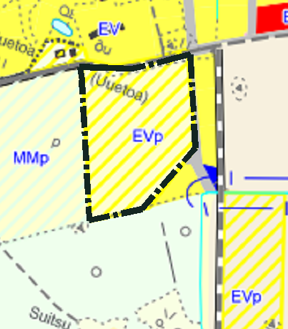

Planeeringu eskiislahenduses nähakse ette olemasolev maatulundusmaa sihtotstarbega kinnistu jagada kahekümne kolmeks elamumaa sihtotstarbega krundiks, kolmeks transpordimaa sihtotstarbega krundiks ja üheks üldkasutatava maa sihtotstarbega krundiks. Elamumaa sihtotstarbega kruntidele määratakse ehitusõigus üksikelamute ehitamiseks.

Estna kinnistu detailplaneeringu eskiis on üldplaneeringu kohane.

## Planeeringu eesmärk

Pajupea külas Estna kinnistu detailplaneeringu koostamise eesmärgiks on jagada olemasolev maatulundusmaa sihtotstarbega kinnistu kahekümne kolmeks elamumaa sihtotstarbega krundiks, kolmeks transpordimaa sihtotstarbega krundiks ja üheks üldkasutatava maa sihtotstarbega krundiks; elamumaa sihtotstarbega kruntidele määrata ehitusõigus kuni kahekorruselise üksikelamu ehitamiseks, hoonestustingimuste määramine, juurdepääsude, liikluskorralduse ja tehnovõrkudega varustamise ning haljastuse lahendamine.

Planeeringuala suurus on 5,32 ha.

# Olemasoleva olukorra iseloomustuS

## Planeeringuala asukoht ja iseloomustus

Planeeringuala asub Rae vallas Pajupea külas.

Planeeringuala moodustab:

* kinnistu Estna (65301:007:0182), suurus 53200 m².

Planeeringuala on vähese kõrghaljastusega looduslik rohumaa, mille maapind on tasane. Maapinna kõrgeim koht jääb kinnistu keskele ja suurim langus on itta.

## Planeeringuala maakasutus ja hoonestus

**Kasutusotstarbed**

Estna kinnistu sihtotstarve on maatulundusmaa 100%.

**Olemasolevad hooned**

Planeeringuala on hoonestamata.

## Planeeringualaga külgnevad kinnistud ja nende iseloomustus

Planeeringualaga külgnevad kinnistud on:

Ees-Uuetoa, katastritunnus 65301:007:0021, pindala 9,66 ha, sihtotstarbega maatulundusmaa 100%, hoonestamata, suures osas põllumaa;

Suitsu, katastritunnus 65301:007:0107, pindala 9,64 ha, sihtotstarbega maatulundusmaa 100%, hoonestatud üksikelamuga ja aidahoonega, suures osas kaetud metsaga;

Leivakivi tee 1, katastritunnus 65301:007:0477, pindala 2947 m², sihtotstarbega elamumaa 100%, hoonestamata, looduslik rohumaa;

Leivakivi tee L1, katastritunnus 65301:007:0502, pindala 2879 m², sihtotstarbega transpordimaa 100%, looduslik rohumaa, kuhu on teed rajamata;

Uuetoa tee L1, katastritunnus 65301:007:0533, pindala 3208 m², sihtotstarbega transpordimaa 100%, valla pinnasetee;

Uuetoa tee L2, katastritunnus 65301:001:3311, pindala 3515 m², sihtotstarbega transpordimaa 100%, valla kruusakattega tee.

## Olemasolevad teed ja juurdepääsud

Juurdepääsu planeeritavale alale tagab Uuetoa tee, mis on kruusakattega tee kuni planeeringualani ja mis edasi jätkub pinnaseteena Jüri-Aruküla teeni.

## Olemasolev tehnovarustus

Planeeringuala paikneb piirkonnas, kus puuduvad tsentraalsed tehnovõrgud.

Planeeringualaga piirneval Uuetoa teel paikneb elektrimaakaabelliin.

Lähimad alajaamad jäävad Uuetoa tee äärde:

Leivakannu:(Rae) 100 m kaugusel idas,

Utna:(Rae) 300 m kaugusel läänes.

## Olemasolev haljastus ja keskkond

Estna kinnistu on looduslik rohumaa, mida piirab kagus lehtpuumets (Suitsu kinnistul). Piki Uuetoa tee piiri kasvab kuusehekk planeeringuala loodeosas ja lehtpuuvõsa planeeringuala põhjaosas.

Planeeringualast edelas paikneb põllumaa (Ees-Uuetoa kinnistu).

## Kehtivad piirangud

Planeeritava maa-ala maakasutust kitsendavad:

* maaparandushoiu piirangud.

# Planeeringu ettepanek

## Krundijaotus

Planeeritav maa-ala koosneb maatulundusmaa sihtotstarbega kinnistust Estna suurusega 53200 m².

Planeeringulahenduses on ette nähtud kinnistu jagada kahekümne kolmeks elamumaa sihtotstarbega krundiks, kolmeks transpordimaa sihtotstarbega krundiks ja üheks üldkasutatava maa sihtotstarbega krundiks:

pos 1 krunt suurusega 1510 m², sihtotstarve elamumaa;

pos 2 – 6 krundid suurusega 1507 m², sihtotstarve elamumaa;

pos 7 krunt suurusega 1588 m², sihtotstarve elamumaa;

pos 8 – 12 krundid suurusega 1500 m², sihtotstarve elamumaa;

pos 13 krunt suurusega 1513 m², sihtotstarve elamumaa;

pos 14 krunt suurusega 1503 m², sihtotstarve elamumaa;

pos 15 krunt suurusega 1501 m², sihtotstarve elamumaa;

pos 16 krunt suurusega 1593 m², sihtotstarve elamumaa;

pos 17 krunt suurusega 1601 m², sihtotstarve elamumaa;

pos 18 krunt suurusega 1605 m², sihtotstarve elamumaa;

pos 19 krunt suurusega 1500 m², sihtotstarve elamumaa;

pos 20 krunt suurusega 1500 m², sihtotstarve elamumaa;

pos 21 krunt suurusega 1505 m², sihtotstarve elamumaa;

pos 22 krunt suurusega 1508 m², sihtotstarve elamumaa;

pos 23 krunt suurusega 1500 m², sihtotstarve elamumaa;

pos 24 krunt suurusega 7960 m², sihtotstarve üldkasutatav maa;

pos 25 krunt suurusega 6160 m², sihtotstarve transpordimaa;

pos 26 krunt suurusega 2743 m², sihtotstarve transpordimaa;

pos 27 krunt suurusega 1375 m², sihtotstarve transpordimaa.

## Krundi ehitusõigus

Pos 1 – 23

Krundi kasutamise sihtotstarve elamumaa

Hoonete suurim arv krundil 3 (elamu + 2 abihoonet)

Hoonete suurim lubatud ehitisealune pind 225 m²

Hoonete suurim lubatud kõrgus 8 m; 5 m abihoone

Kruntidele 24 – 27 ehitusõigust ei määrata.

## Ehitiste arhitektuurinõuded

Hoonestusviis: lahtine

Katusekalle: 0 – 30°

Maksimaalne kõrgus: elamud – maapinnast 8 m

abihoone – 5 m

Maksimaalne korruselisus: elamud 2

abihoone 1

Välisviimistlus: puit, vineer, betoon, kivi, krohv

Katusematerjal: rullmaterjal või plekk.

Projekteeritava hoone arhitektuurne lahendus peab arvestama piirkonna miljööd.

Keelatud on imiteerivate materjalide kasutamine.

Hoonete arhitektuurne lahendus täpsustata eraldi eskiisprojektina eesmärgiga rajada planeeringualale maksimaalselt sobituv ja ümbruskonna elukeskkonda esteetiliselt ja visuaalselt väärtustav hoone. Ehitusprojekt tuleb kooskõlastada Rae valla arhitektiga eskiisi staadiumis.

## Piirded

Puidust lattaed, kinnistute vahel võib olla võrkpiire. Võrkpiire hekiga kõrgus kuni 1,5 m. Abihoone ja piire peavad arhitektuurselt haakuma elamuga.

Väravad ei tohi avaneda tänava poole.

Piirde rajamine ei ole kohustuslik.

## Tänavate maa-alad, liiklus- ja parkimiskorraldus

Planeeringulahenduses nähakse ette juurdepääs kruntidele planeeritud teelt pos 25 ja 27. Krunt pos 27 on planeeritud lähtuvalt varem kehtestatud detailplaneeringule (Leiva kinnistu detailplaneering).

Leiva kinnistu detailplaneering näeb ette pool Leivakivi tee maa-alast kinnistule Estna.

Planeeritud transpordimaa sihtotstarbega krunt pos 26 on kavandatud Pajupea tee maa-ala laiendamiseks, kuhu on ette nähtud tee laiendus kui ka kergliiklustee.

Parkimine on lahendatud krundisiseselt.

Liiklus- ja parkimiskorralduse planeerimisel on arvestatud Eesti standard EVS 843:2016 nõudeid ja Rae valla üldplaneeringut.

## Haljastuse ja heakorra põhimõtted

Elamumaa sihtotstarbega kruntide haljastamislahenduse koostamisel arvestada Rae valla üldplaneeringus määratud nõudega:

* krundi iga 300 m² kohta vähemalt 1 puu, mille täiskasvamise kõrgus on min 6 m;
* elamumaa krundi ümber võib olla kuni 1,5 m piire. Piirded ei tohi avaneda tänava poole;
* piirded ei ole kohustuslikud. Piirete planeerimisel määrata ühtne piirete lahendus lähtuvalt naaberkinnistute piirete lahendusest.

Hoonete ja tehnovõrkude projekteerimisel tagada istutatavate puude ning ehitiste vahelised kujad vastavalt Eesti standard EVS 843:2016 nõuetele.

Istutatav perspektiivne kõrghaljastus ei tohi varjata naaberkrunte päikesevalguse eest.

Tekkivad olmejäätmed kogutakse jäätmekonteineritesse, mis paigutatakse krundile sissesõidutee äärde. Konteinerite asukoht täpsustatakse ehitusprojekti käigus.

Olmejäätmete veo oma haldusterritooriumil korraldab kohalik omavalitsus vastavalt prügikäitlejatega sõlmitud lepingutele.

Võimalikud tekkivad ohtlikud jäätmed kogutakse eraldi ja antakse üle vastavat litsentsi omavale ohtlike jäätmete käitlusettevõttele.

## Vertikaalplaneerimine

Planeeritava ala maapind on tasane. Peale elamu ehitamist krundi maapind tasandatakse ja krundisisene vertikaalplaneerimine lahendada hoone ehitusprojekti koosseisus.

Vertikaalplaneerimisega tuleb tagada sademevee mitte kaldumine naaberkinnistutele.

Sissesõidutee ja platside projekteerimisel arvestada maapinna looduslike kalletega. Teekatte pind rajada kõrgemale ümbritsevast maapinnast.

Vertikaalplaneerimine koostatakse ehitusprojektiga, kui on teada täpne teede-platside lahendus ning hoonete asukoht.

## Tuleohutusnõuded

Planeeringu tuleohutuse osa koostamisel on aluseks siseministri 16.02.2021 määrus nr 17 „Ehitisele esitatavad tuleohutusnõuded ja 18.02.2021 määrus nr 10 „Veevõtukoha rajamise, katsetamise, kasutamise, korrashoiu, tähistamise ja teabevahetuse nõuded, tingimused ning kord”.

Tulekustutusvee lahendus vastavalt standardile EVS 812-6:2012/AC:2016 „Ehitiste tuleohutus. Osa 6: Tuletõrje veevarustus”.

Hoone täpne tuleohutusklass antakse ehitusprojekti staadiumis.

Lähimad tuletõrje veevõtukohad paiknevad 1,5 km kaugusel Leivajõe silla ääres (looduslikud veevõtukohad) ja 2 km kaugusel Vesiroosi tee ja Pajupea tee ristumisalas (hüdrant).

## Tehnovõrkude lahendus

Planeeritava hoonestuse tehnovõrkudega varustamise põhimõtteline lahendus antakse planeeringu järgmises etapis.

# Keskkonnatingimused ja võimalikU keskkonnamõju hindamine

Detailplaneeringuga ei kavandata tegevust, mis kuuluks keskkonnamõjude hindamise ja keskkonnajuhtimise süsteemis seaduse paragrahv 6 lõikes 1 nimetatud olulise keskkonnamõjuga tegevuste loetellu, mille puhul keskkonnamõju strateegilise hindamine läbiviimine on kohustuslik.

Kavandatav tegevus oma iseloomult (kahekümne kolme üksikelamu planeerimine) eeldatavalt ohtu ei kujuta. Planeeritava tegevusega ei kaasne eeldatavalt olulisi kahjulikke tagajärgi ja ei avalda olulist mõju ning ei põhjusta keskkonnas pöördumatuid muudatusi.

1. **PLANEERINGUALA TEHNILISED NÄITAJAD**

Planeeritava ala suurus 5,32 ha

Kavandatud kruntide arv 27

Krunditava ala maa bilanss:

elamumaa 34962 m² 65,7%

üldkasutatav maa  7960 m² 15,8%

transpordimaa 10278 m² 19,3%

Plan. parkimiskohtade arv 69 kohta

Korterite arv 23

Seletuskirja koostas:

Külli Samblik

arhitekt

Optimal Projekt OÜ

20.07.2022